Débito automático
Funcionamento/Fluxo:
- Cadastrar os dados de débito do devoto
Na tela de colaborador, alterar a forma de contribuição para débito. Automaticamente a tela de cadastro será aberta:
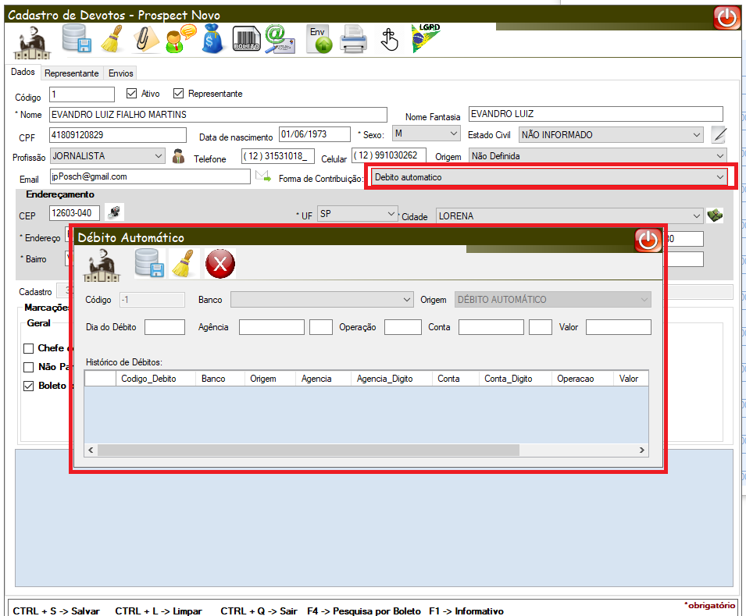
Devemos cadastrar o banco, a Origem, o dia do débito, agência-dv, operação, conta –dv e o valor:
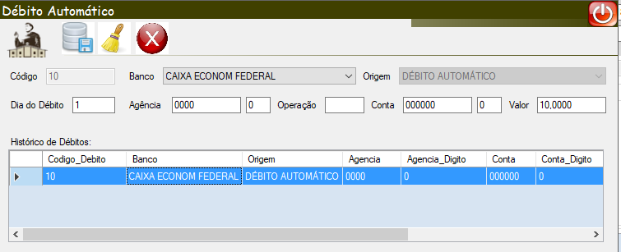
- Uma vez cadastrado os dados do débito do devoto, Salve o cadastro do devoto e diariamente vamos gerar a REMESSA e enviar ao banco. Quando for gerar, escolher os dias do débito sempre prevendo 5 dias úteis. Ou seja, se quiser gerar a lista de débito do dia 5, gerar no dia 1 conforme a seguinte tela:
Arquivo de cobraça:
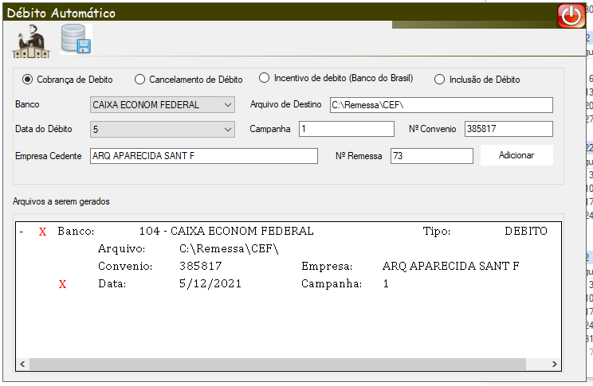
(depois que selecionar os dados na parte de cima, clicar em adicionar. Caso queira gerar mais de um dia, basta repetir o processo e clicar em adicionar. Ao terminar, clicar em Salvar 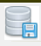 para que o arquivo seja gerado em C:\Remessa\DEBITO\CEF
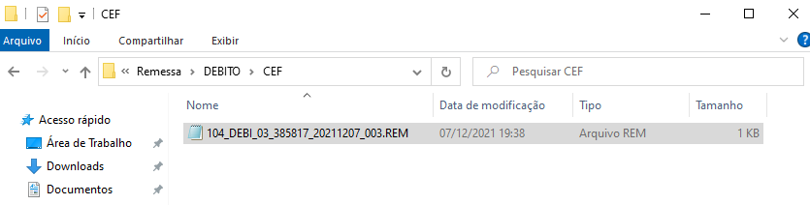
Enviar o arquivo gerado para a caixa e aguardar o arquivo retorno. Quando este for disponibilizado (o arquivo retorno) basta baixa-lo e processa-lo do mesmo modo que é feito com os boletos, no módulo: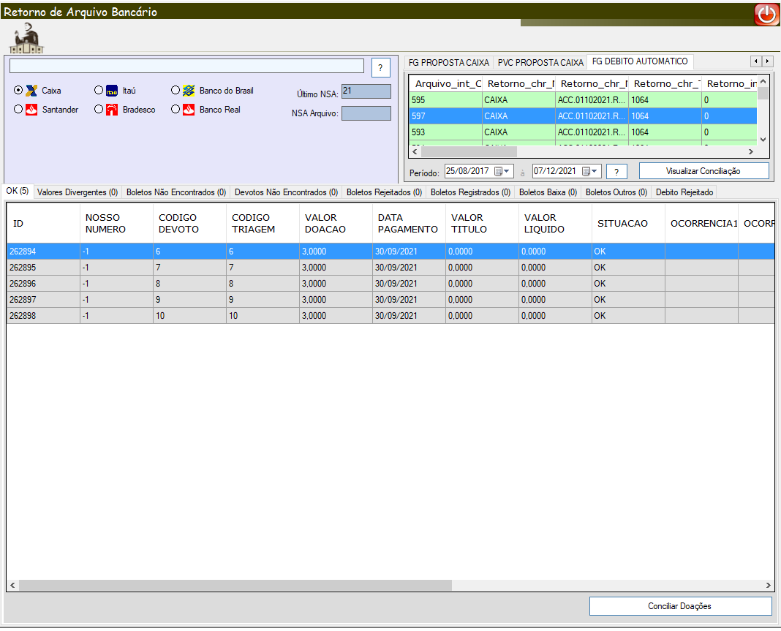
Não esquecer de clicar em “conciliar Doações”.

